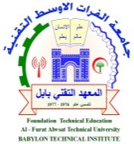
وزارة التعليم العالي والبحث العلمي
جامعة الفرات الأوسط التقنية
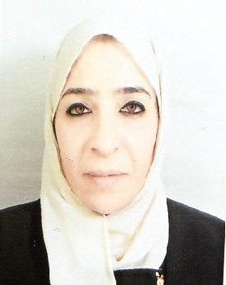
المعهد التقني كربلاء

السيرة الذاتية

المعلومات الشخصية
الاسم الثلاثي واللقب | زينا محمد سبتي العسكري
الشهادة | ماجستير محاسبة ضريبية الجهة المانحة / العراق
بكالوريوس | محاسبة
دبلوم عالي
ماجستير | محاسبة ضريبية
دكتوراه
الاختصاص العام | محاسبة
الاختصاص الدقيق | محاسبة ضريبية
الالقاب العلمية | مدرس مساعد | مدرس | استاذ مساعد | استاذ
تاريخ الحصول عليه | 13/8/2015
الجنسية | عراقية
تاريخ الميلاد
الحالة الاجتماعية | اعزب
اللغات | العربية + الانكليزية
رقم الهاتف | 07801334244
البريد الالكتروني | Alivolcano50@yahoo.com
Google Scholar | √
ORCID
Research Gate
المؤهلات الاكاديمية
بكالوريوس محاسبة ضريبية ، جامعة القادسية
ماجستير محاسبة ضريبية ، جامعة بغداد – العراق

الخبرات العلمية
عدد البحوث المنشورة | 1
عدد الكتب المؤلفة والمترجمة | لايوجد
عدد المؤتمرات العلمية المشارك بها داخل العراق | 5
عدد المؤتمرات العلمية المشارك بها خارج العراق | لا
عدد ورش العمل المشارك بها | 8
عدد السمنرات | 2
عدد الدورات التدريبية | 10

الخبرات العملية
مستوى اللغة الانكليزية
مبتدئ | متوسط | متقدم أول | متقدم وسط | متقدم عالي | متمرس
 | √

القاب / مناصب / مهارات أخرى
مدرس مساعد في جامعة الفرات الاوسط / المعهد التقني كربلاء
القدرة على التعلم بسرعة
العمل بجد وبروح الفريق
القدرة على انجاز العمل ضمن الفترة القياسية

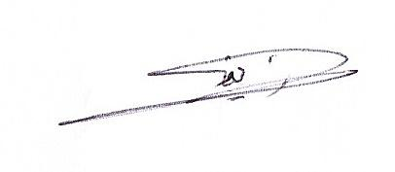

التوقيع:

الاسم: زينا محمد سبتي

التاريخ: 11/2/2017

Ministry of Higher Education &
Scientific Research
Al-Furat Al-Awsat Technical University
Technical Institute of Karbala
CURRICULUM VITAE

Personality Information
Name | Zena Mohammed Sabti Al Askary
Certification | Donor
BS.c | Tax Accounting
Higher Diploma
MS.c | Tax Accounting
Ph.D
Generalization | Accounting
Specialization | Tax Accounting
Scientific Title | Assist. Lec. | Lec. | Assist. Prof. | Prof.
Data Got it | 13/ 8/ 2015
Nationality | Iraqi.
Date of Birth
Marital Status | Single
Languages | Arabic and English
Phone No. | 07801334244
E- mail | alivolcano50@yahoo.com
Google Scholar
ORCID
Research Gate

Qualifications
- Bachelor in Tax Accounting /University of Al-Qadisiya.
- Master in Tax Accounting / University of Baghdad
Scientific Experiences
No. of Published Reseearch | 1
Published Books | -
Conferences Inside Iraq | 5
Conferences Outside Iraq | -
Workshops | 8
Seminars | 2
Training Courses | 10

Work Experiences
English Language Level
Novice | Intermediate | Advance Low | Advanced Mid | Advanced High | Superior
√
Other Titles, Biography &Skills
Teaching

- Able to learn new things quickly.
- Work well under pressure during peak periods.
- Having the ability to work individually or with team work.

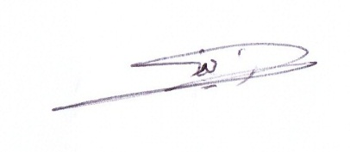
Sign:

Name: Zena Mohammed Sabti

Date: 11/2/2017

